Zondag 19 april 2026 3e zondag van Pasen kleur: wit

Voorganger: Erik Schipper
Ouderling van dienst: Peter Reinink
Lector: Anja Marinussen
Muziek: Pieter Huijgen

Volgende week in het Huis bij de Bron:
Woensdag 22 april, 19.15 uur: Midweekviering
Zondag 26 april, 10.00 uur: Evelien Plaisier – PGDD-stoelendans

Welkom en mededelingen van de kerkenraad

Moment van stilte

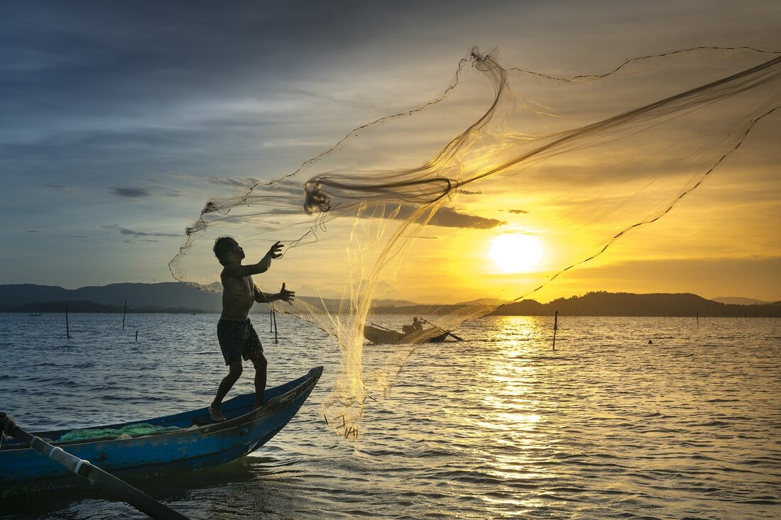

Zingen: Psalm 107 : 3 (aangepaste tekst)

Wij moeten God aanbidden,
rondom zijn altaar staan,
omdat Hij in ons midden
zijn wonder heeft gedaan:
maaltijd en lafenis
meer dan wij durfden dromen;
de last van ons gemis
heeft Hij ons afgenomen.

Bemoediging en Groet

v.: Onze hulp verwachten wij van de Heer
g.: die hemel en aarde gemaakt heeft
v.: die trouw blijft tot in eeuwigheid
g.: en die niet loslaat het werk van zijn handen.

v.: Genade voor jullie en vrede van God de Vader en
van Jezus Christus onze Heer
g.: Amen.

Zingen: Lied 644

Terwijl wij hem bewenen,
omdat hij van ons ging,
is hij aan ons verschenen
in zijn verheerlijking.

Terwijl wij om hem treuren,
toont hij ons hand en voet.
Hij komt door dichte deuren,
hij spreekt zijn vredegroet.

Terwijl wij van hem spreken,
is hij in onze kring
om ons het brood te breken
van zijn verkondiging.

Opdat wij zouden weten,
wat ons te hopen staat,
vraagt hij ons om te eten:
een vis, een honingraat.

Hij is de Heer en koning,
die eeuwig bij ons is.
Zijn woorden zijn als honing,
zijn naam is als een vis.

Kyriegebed

Zingen: Lied 313 : 2

God opent hart en oren,
opdat wij in geloof
zijn roepstem zouden horen,
voor and're stemmen doof.
Gods woord gordt mensen aan,
om zonder te versagen
het smalle pad te gaan
en stil het kruis te dragen
achter hun Heiland aan.

Richtingwijzer

Zingen: Lied 313 : 5

O Gij die wilt ontmoeten
wie vragen naar uw wil,
zie hoe wij aan uw voeten
zitten en luist'ren stil.
Geef dat tot U, o Heer,
't woord van uw welbehagen
niet ledig wederkeer',
maar dat het vrucht mag dragen,
uw grote naam ter eer.

Met de kinderen

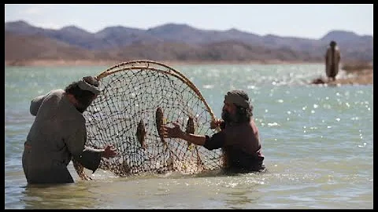
2:29
Wordt nu afgespeeld

Simon en Andreas (met tekst)
Janet66

Gebed bij het lezen van de bijbel

Zingen: Licht van Pasen

Licht van Pasen, zondagslicht,
levensgloed op ons gezicht –
ga ons voor en vuur ons aan
om verlicht op weg te gaan

Zingen: Lied 532 : 1, 2, 3, 4, 5

De visser ging uit vissen,
hij deed wat Jezus zei.
De visser ging uit vissen
en netten vol ving hij,
en netten vol ving hij.

De visser is gevangen,
hij hapte naar het woord,
de visser is gevangen,
de Heer heeft hem aan boord,
de Heer heeft hem aan boord.

De visser spartelt tegen,
de Heer heeft hem verrast,
de visser spartelt tegen,
maar Jezus houdt hem vast,
maar Jezus houdt hem vast.

Hij kan hem goed gebruiken,
de grote visserman,
Hij kan hem goed gebruiken,
de vis die vissen kan,
de vis die vissen kan.

Daar is een zee van mensen,
ze snakken naar het woord,
daar is een zee van mensen,
wie zet zijn arbeid voort?
Wie zet zijn arbeid voort?

Schriftlezing N.T.: Johannes 21 : 1-14

Hierna verscheen Jezus weer aan de leerlingen, nu bij het Meer van Tiberias. Dat gebeurde als volgt. Bij het meer waren Simon Petrus en Tomas (dat is Didymus, ‘tweeling’), Natanaël uit Kana in Galilea, de zonen van Zebedeüs en nog twee andere leerlingen. Simon Petrus zei: ‘Ik ga vissen.’ ‘Wij gaan met je mee,’ zeiden de anderen. Ze stapten in de boot, maar de hele nacht vingen ze niets. Toen het al ochtend werd, stond Jezus op de oever. Maar de leerlingen wisten niet dat het Jezus was. Hij riep: ‘Hebben jullie iets te eten, jongens?’ ‘Nee,’ antwoordden ze. ‘Gooi het net uit aan de rechterkant van het schip,’ riep Jezus, ‘dan lukt het wel.’ Ze wierpen het net uit, en er zat zo veel vis in dat ze het niet omhoog konden trekken. De leerling van wie Jezus veel hield zei tegen Petrus: ‘Het is de Heer!’ Zodra Simon Petrus dat hoorde, deed hij zijn bovenkleed aan – want hij was nauwelijks gekleed – en sprong in het water. De andere leerlingen kwamen met de boot en sleepten het net vol vis achter zich aan. Ze waren niet ver van de oever, ongeveer tweehonderd el. Toen ze aan land kwamen zagen ze een vuurtje met vis erop en brood. Jezus zei: ‘Breng ook wat van de vis die jullie daarnet gevangen hebben.’ Simon Petrus ging weer aan boord en trok het net aan land. Het zat vol grote vissen, welgeteld honderddrieënvijftig, en toch scheurde het niet. Jezus zei tegen hen: ‘Kom, eet iets.’ Geen van de leerlingen durfde Hem te vragen wie Hij was, ze begrepen dat het de Heer was. Jezus nam het brood en gaf hun ervan, en Hij gaf hun ook vis. Dit was al de derde keer dat Jezus aan de leerlingen verscheen nadat Hij uit de dood was opgestaan.

Lector: Tot zover lezen wij de Schriften. Lof zij u Christus, in eeuwigheid.
Allen: Amen.

Luisteren: Suzanne

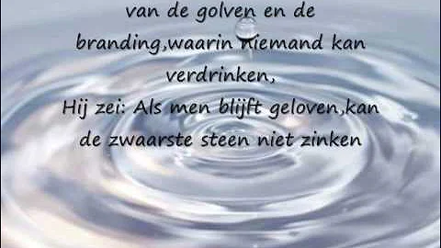
Wordt nu afgespeeld

Herman Van Veen - Suzanne lyrics
Marijke Goris

Verkondiging: ‘Het moet anders’

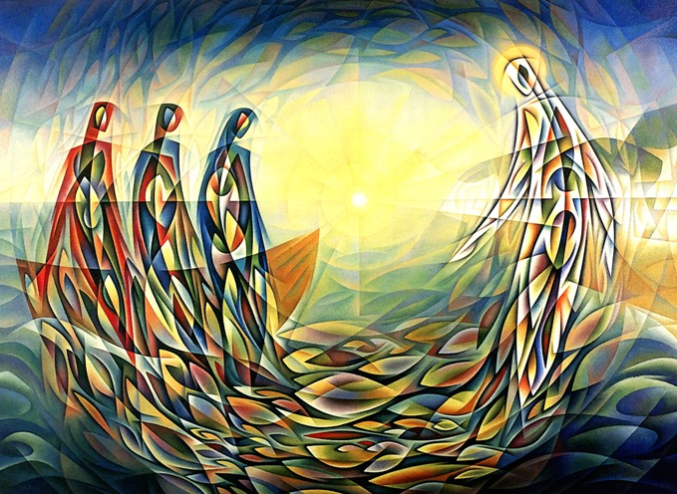

Meditatieve muziek

Zingen: ​ Een vogel is er thuis 179 : 1, 2, 3, 4, 5, 6

Gewoon weer in de boot,
de handen uit de mouwen
en met de netten sjouwen
en werken voor je brood.

Wij vissen tevergeefs
totdat een stem ons aanspoort:
‘Probeer het over stuurboord’.
Kijkt hij door water heen?

Kijkt hij tot in het hart
van zeeën, dieren, mensen?
Wie is die onbekende
die aan de oever wacht?

Hij staat al aan de kant
en overbrugt de afstand
met liefdevolle zorgen,
met vuur dat ons verwarmt.

De vangst wordt uitgeteld
op honderd drieënvijftig,
het volle net bevrijdt zich
van spartelend zilvergeld.

Een overvloed aan vis
en brood om van te leven;
hij blijft ons alles geven
omdat hij Jezus is.

Gebeden: dankgebeden, voorbeden, stilte, ‘Onze Vader’

Onze Vader in de hemel,
laat uw naam geheiligd worden,
laat uw koninkrijk komen
laat uw wil gedaan worden
op aarde zoals in de hemel.
Geef ons vandaag het brood
dat wij nodig hebben.
Vergeef ons onze schulden,
zoals ook wij vergeven
wie ons iets schuldig was.
En breng ons niet in beproeving,
maar red ons van het kwaad.
Want aan u behoort het koningschap,
de macht en de majesteit
tot in eeuwigheid. Amen.

Aandacht voor de gaven

Slotlied: Lied 425

Vervuld van uw zegen gaan wij onze wegen
van hier, uit dit huis waar uw stem wordt gehoord,
in Christus verbonden, tezamen gezonden
op weg in een wereld die wacht op uw woord.
Om daar in genade uw woorden als zaden
te zaaien tot diep in het donkerste dal,
door liefde gedreven, om wie met ons leven
uw zegen te brengen die vrucht dragen zal.

Heenzending en Zegen
3x amen

